**1. Что такое простейшая линейная регрессия?**

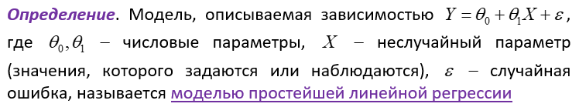

Простейшая линейная регрессия — это статистический метод, который моделирует зависимость одной переменной Y (зависимой) от одной независимой переменной X с использованием линейной функции.

**2. В чем смысл построения функции регрессии?**

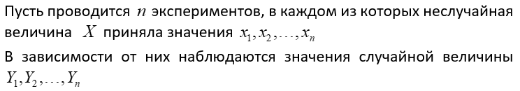

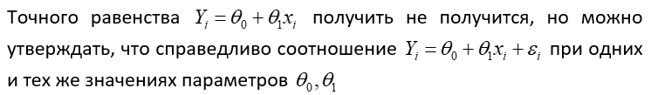

Смысл построения функции регрессии заключается в том, чтобы:

* Описать зависимость между одной или несколькими независимыми переменными (X) и зависимой переменной (Y) с помощью математической модели.
* Предсказывать значения Y на основе известных значений X.
* Изучить и количественно оценить влияние независимых переменных на зависимую, определяя коэффициенты модели.
* Минимизировать ошибки предсказания, подгоняя модель (например, методом наименьших квадратов) под наблюдаемые данные.

**3. Суть метода наименьших квадратов**

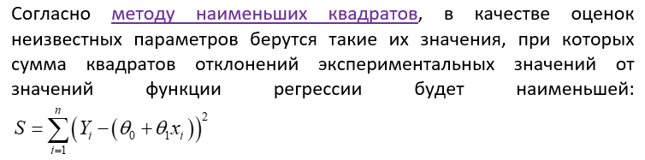

**4. Нормальная система уравнений МНК**

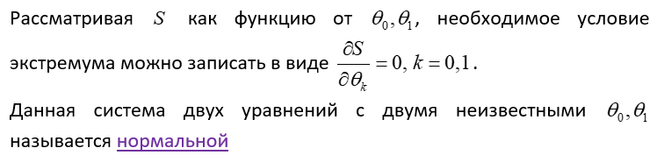

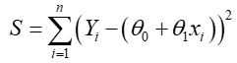

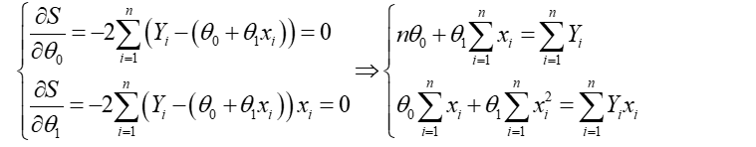

ИЛИ



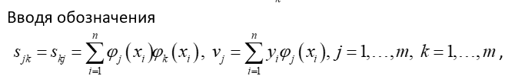

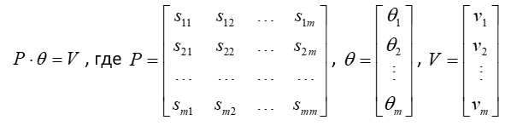

**5. Корреляционная матрица. Дисперсии параметров и функции регрессии**



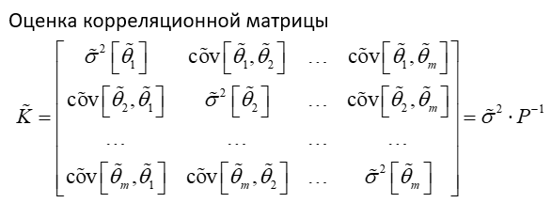

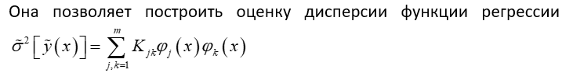

**6. Доверительный интервал для параметров. Как строится?**

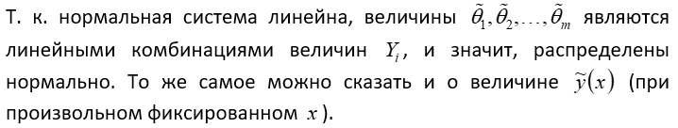

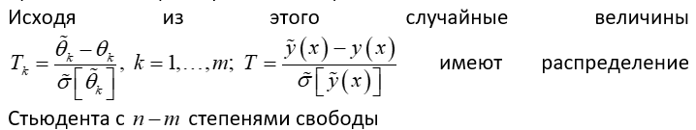

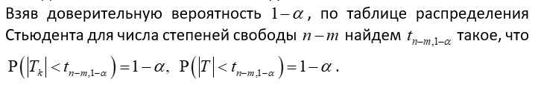

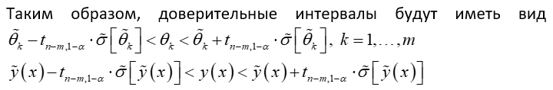

**7. Проверка гипотезы об адекватности модели. Закон распределения критерия**

